"SE ESTÁ HUNDIENDO LO QUE JESÚS DIJO QUE SE TENÍA QUE ACABAR"

José M. Castillo: "¿Qué futuro le espera a la Iglesia?"
"Mi convicción es que ahora es cuando más necesitamos el Evangelio"
José María Castillo, 29 de noviembre de 2018 a las 10:01

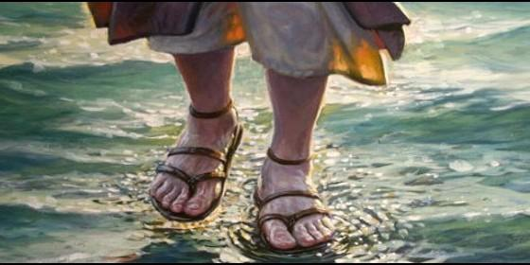
Tras los pasos de Jesús
RELIGIÓN | OPINIÓN
Dice Lenoir: "Los hombres de Iglesia, deslumbrados por el éxito de su religión, se aficionaron al poder"
(José M. Castillo, teólogo).- El conocido historiador francés, Fréderic Lenoir, ha sabido formular una realidad que da motivos para pensar a fondo. ¿Qué futuro le espera a la Iglesia? Es un hecho que la religión está en crisis. ¿Significa eso que la Iglesia también lo está? ¡Mucho cuidado al responder a esta cuestión! Que la cosa no está tan clara, si se piensa en serio y sin miedos.
Y aquí viene lo de Lenoir. Dice este historiador: "Los hombres de Iglesia, deslumbrados por el éxito de su religión, se aficionaron al poder" ("El Cristo filósofo", 2009, pg. 20). Pero esto llevó a los hombres de Iglesia a ver la realidad como realmente no ha sido, ni es.
Me explico, citando de nuevo a Lenoir.
"La Inquisición se abolió en el siglo XVIII, pero ¿por qué? ¿Acaso porque la Institución tomó conciencia de su abominable comportamiento y decidió enmendarse? No. Simplemente porque ya no tenía los medios que requería la voluntad de dominación (en España tuvimos Inquisición hasta el s. XIX, con Fernando VII). Porque la separación de la Iglesia y el Estado... privó (a la Iglesia) del "brazo secular" en el que se apoyaba para quitar la vida los herejes. Porque los humanistas del Renacimiento y los filósofos ilustrados habían logrado instaurar la libertad de conciencia como un derecho fundamental de todo ser humano.
Hoy estas ideas se imponen a todos (o a la inmensa mayoría) en Occidente, creyentes y no creyentes. No se han implantado a través de la Iglesia, sino (en muchos casos) en contra de la Iglesia... La gran paradoja, la ironía suprema de la historia es que el surgimiento moderno de la laicidad, los derechos humanos, la libertad de conciencia, todo lo que surgió en los siglos XVI, XVII y XVIII contra la voluntad de los clérigos, se produjo a través del recurso implícito y explícito al mensaje original del Evangelio... que no llegó a los hombres por la puerta de la Iglesia, sino por la ventana del humanismo del Renacimiento y la Ilustración" (o. c., pg. 21).
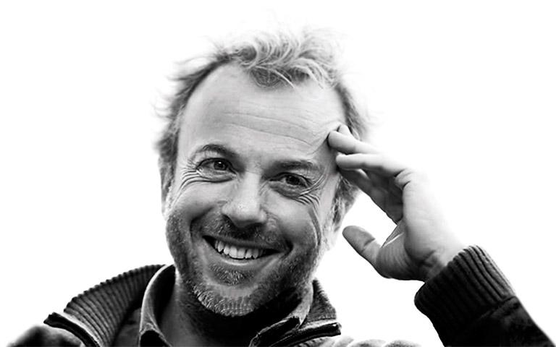
Frederic Lenoir
Yo sé que a todo esto se le podrán (y deberán) hacer las matizaciones que sean necesarias. Pero, en todo caso, andemos con cuidado. Que podemos encontrarnos con sorpresas que no imaginamos. En pleno s. XX, el papa Pío Xdijo, en la encíclica "Vehementer Nos" (ASS, nº 19, pgs. 8-9):
"En la sola Jerarquía residen el derecho y la autoridad necesaria para promover y dirigir a todos los miembros hacia el fin de la sociedad. En cuanto a la multitud, no tiene otro derecho que el de dejarse conducir y, dócilmente, el de seguir a sus pastores".
¿Que se está hundiendo la religión sustentadora y promotora de estos disparates? Por lo que respecta a los disparates, cuanto antes se hunda, tanto mejor. Pero entonces, ¿qué quedará en pie? O mejor dicho, ¿qué futuro nos espera a quienes seguimos pensando que, en la Iglesia, nos queda una luz de esperanza?
Mi respuesta, de momento, es ésta: si los evangelios no mienten, es un hecho que Jesús, el Señor, se enfrentó al Templo, a los sacerdotes, a los maestros de la Ley, a las observancias religiosas que se anteponían a la curación de los enfermos o que despreciaban a los extranjeros y a los pecadores... Jesús se enfrentó, además, a los observantes (fariseos) que se veían superiores a la gente vulgar. ¿Qué todo esto supone que la religión se hunde? Si es por eso, yo no me siento pesimista.
¿Que necesitamos el Evangelio? Mi convicción es que ahora es cuando más lo necesitamos. Por eso, yo veo ahora el futuro de la Iglesia más esperanzador que nunca. Porque se está hundiendo lo que Jesús dijo que se tenía que acabar: "Se acerca la hora, ya está aquí, en que los verdaderos adoradores adorarán al Padre en espíritu y verdad" (Jn 4, 23). ¿Qué nos queda entonces? Exactamente lo mismo que dijo Jesús en su mandato final: "Que os queráis unos otros como yo os he querido. En esto se conocerá que sois discípulos míos" (Jn 13, 14-15).
Seguiremos profundizando. Lo que acabo de decir no es nada más que el punto de partida. Continuará.
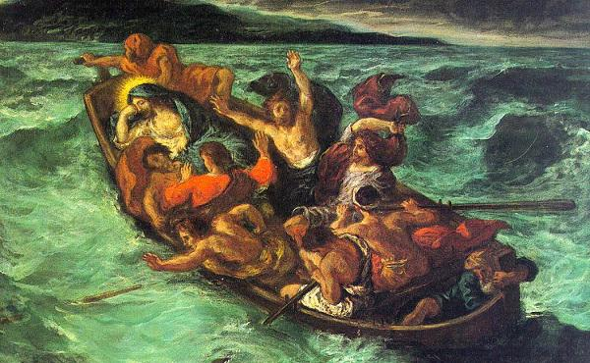
https://www.periodistadigital.com/religion/opinion/2018/11/29/-futuro-de-la-iglesia-religion-dios-jesus-papa-obispos-cristo.shtml#.W_-vljTbF9M.twitter

Guardar

